Hướng dẫn cài đặt SQL 2005 Express
1. Chạy file hiển thị giao diện và chọn như hình dưới:
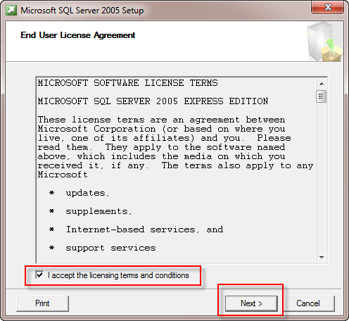
2. Next
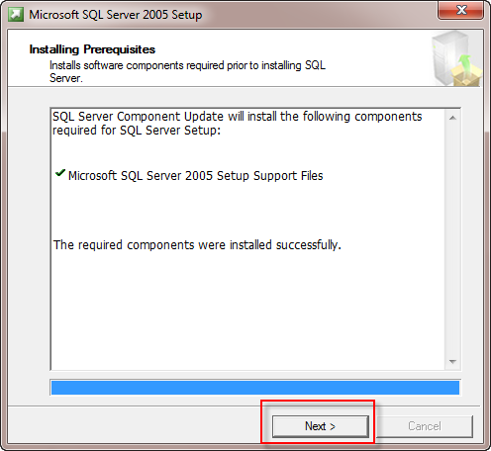
3. Next:
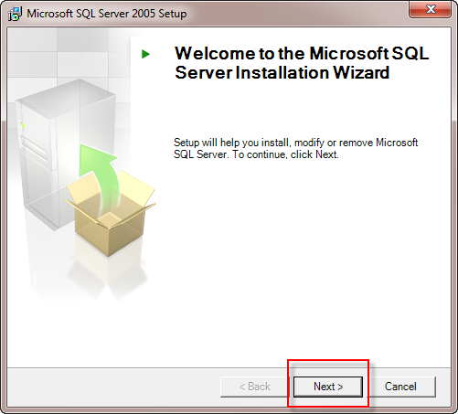
4. Sau khi bấm Next ra hiển thị như hình dưới. Máy bạn có thể có Warning nhưng ko sao, cứ bấm Next
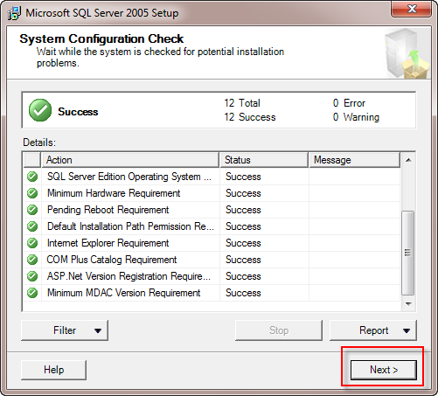
5. Điền tên của máy vào ô Name, tích bỏ Hide advanced…, rồi chọn Next.
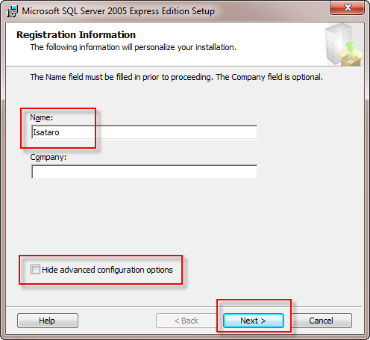
6. Next:
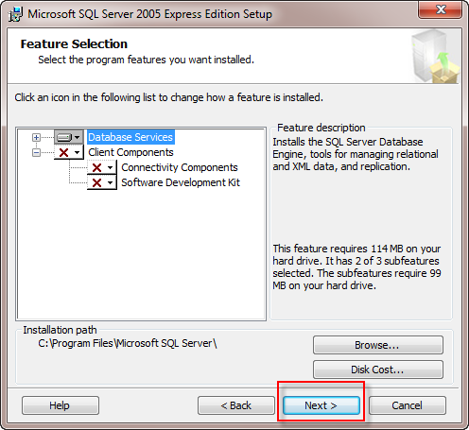
7. Next:
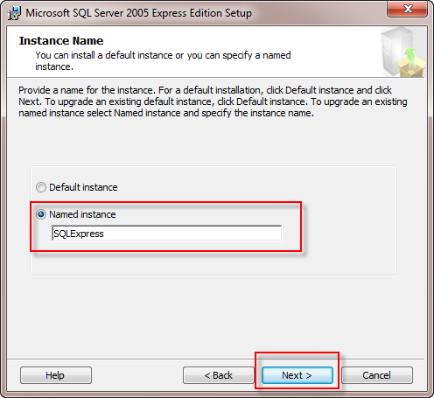
8. Cấu hình đúng như hình dưới, đây là bước quan trọng:
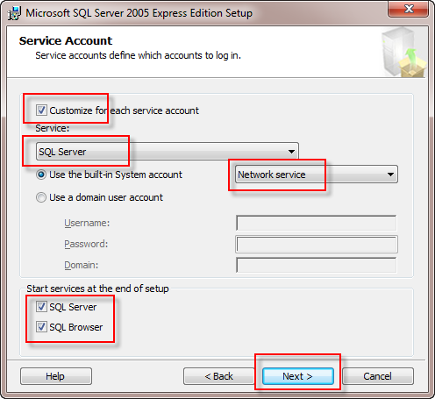
9. Chọn Mixed mode, đây là bước đặt password cho tài khoản “sa”. Hãy chú ý, đây là bước rất quan trọng:
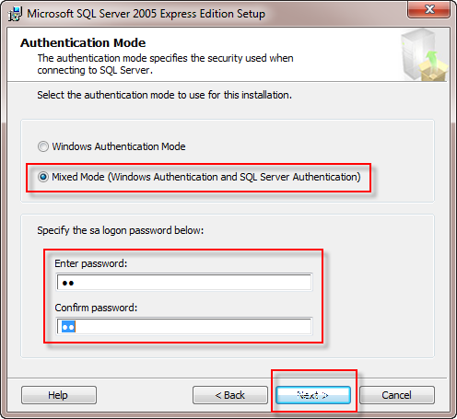
10. Next:
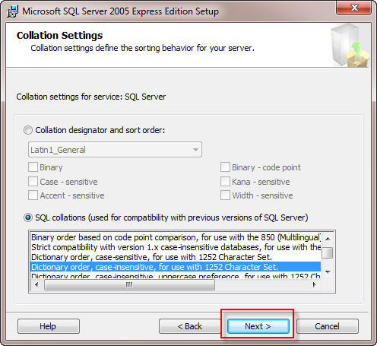
11. Next
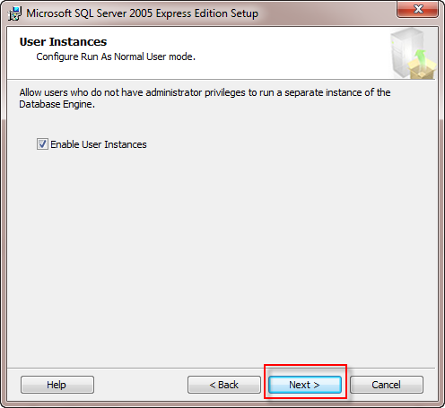
12. Install:
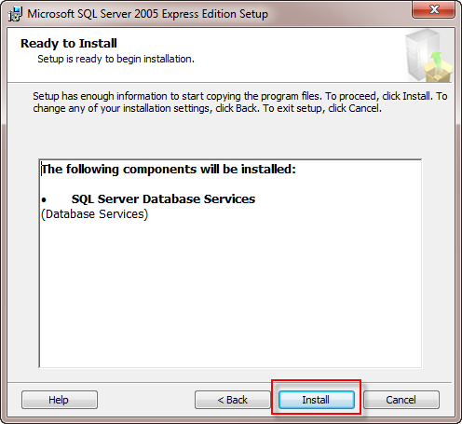
13. Next:
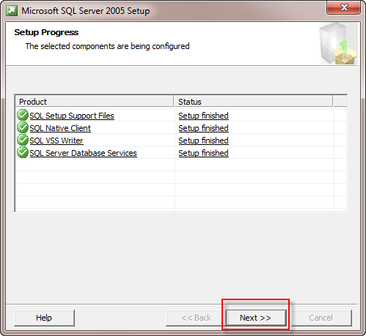
14. Finish:
